
BAHAGIAN PENDIDIKAN TEKNIK DAN VOKASIONAL
KEMENTERIAN PENDIDIKAN MALAYSIA
ARAS 5 & 6, BLOK E14, KOMPLEKS E,
PUSAT PENTADBIRAN KERAJAAN PERSEKUTUAN

KERTAS PENERANGAN
(INFORMATION SHEET)
KOD DAN NAMA PROGRAM | IT-010-3:2013 APPLICATION DEVELOPMENT
TAHAP DAN SEMESTER | 3 (SEMESTER 4)
KOD DAN TAJUK KURSUS | KPD 4024 APPLICATION SYSTEM DOCUMENTATION COMPILATION
NO.DAN TAJUK KOMPETENSI | K1 INTERPRET SYSTEM DOCUMENTATION REQUIREMENT  K2 COMPILE SYSTEM DOCUMENTATION MATERIAL  K3 UPLOAD SYSTEM DOCUMENTATION
NO. KOD KSKV | KPD M4024 / KP(1/3) | Muka Surat : 1 Drp : 16
NO. KOD NOSS | IT-010-3:2013-C06/ P(1/3) | Muka Surat : 1 Drp : 16

TAJUK/TITLE :
INTERPRET SYSTEM DOCUMENTATION REQUIREMENT

TUJUAN/OBJECTIVE:
Di akhir sesi pembelajaran, pelajar akan dapat:

- Menerangkan sintaks dokumentasi kod sumber
- Menyenaraikan jenis sumber manual pengguna
- Menulis komen dokumentasi kod sumber
- Menghasilkan dokumentasi kod sumber
- Mengumpul /Menyusun (compile) sumber manual pengguna
- Menyusun bahan manual pengguna

PENERANGAN/INFORMATION :
RELATED KNOWLEDGE

2.1 Dokumentasi komen kod sumber
Source code documentation comment

- Komen ialah penjelasan yang boleh dibaca oleh pembangun sistem di dalam kod sumber bagi program komputer.
- Komen dibuat bagi memudahkan manusia untuk memahami kod sumber yang ditulis.
- Komen secara amnya diabaikan oleh Compiler dan Interpreter
- Sintaks komen dalam pelbagai bahasa pengaturcaraan sangat berbeza.
- Contoh :

- HTML Comment :

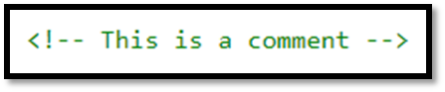

- JavaScript dan PHP COMMENT terbahagi kepada dua iaitu:

- Single Line Comment (satu baris sahaja) :
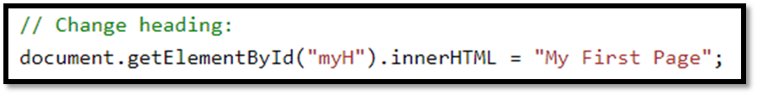

- Multi Line Comment (lebih dari satu baris) :

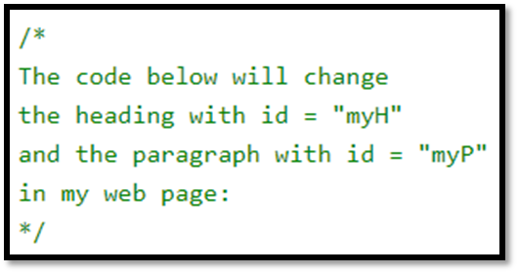

  - Jenis-jenis pengguna manual seperti :
Types of user manual resource such as :
i. Imej tangkapan skrin
- Screenshot image

- Menambah anak panah, bulatan, atau urutan nombor boleh membuat dokumentasi pengguna akhir untuk bukti dan menyelamatkan pengguna akhir daripada perlu memikirkan apa yang perlu dilakukan.
Contoh :
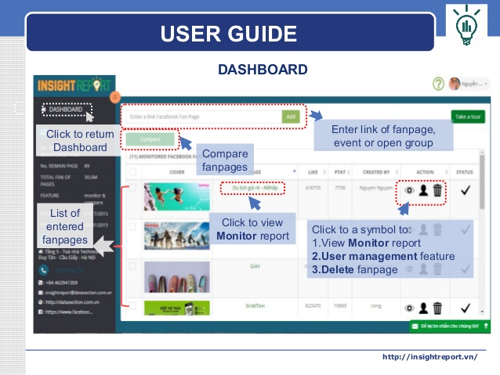

ii. Rajah aliran proses
Process flow diagram

- Carta alir atau rajah alir adalah gambarajah yang secara visual memaparkan maklumat yang saling berkaitan seperti peristiwa, langkah dalam proses, fungsi, dan sebagainya dalam bentuk yang teratur seperti secara berturut-turut atau secara kronologi.

- Contoh flow diagram :

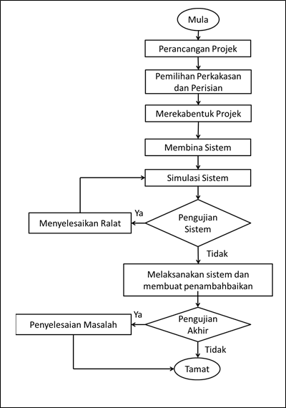

Jadual 1 : Jenis-jenis Flow Diagram.
Nama Diagram | Fungsi
Alluvial diagram | Meringkaskan perubahan struktur yang ketara dalam rangkaian
Control flow diagram | Rajah untuk menerangkan aliran kawalan proses, proses atau program perniagaan
Cumulative flow diagram | Rajah yang digunakan dalam teori beratur
Data flow diagram | Perwakilan grafik aliran data melalui sistem maklumat
Product flow diagram | Perwakilan grafik pesanan yang mana urutan produk dicipta mengikut prinsip perancangan berasaskan Produk

iii. Artikel berkaitan
Related article

Apabila anda merujuk tindakan lain, produk, aliran kerja, atau istilah, ia sentiasa membantu untuk memasukkan pautan ke artikel yang berkaitan. Jika tidak, pengguna akhir membazirkan masa mencari apa yang baru sahaja dirujuk

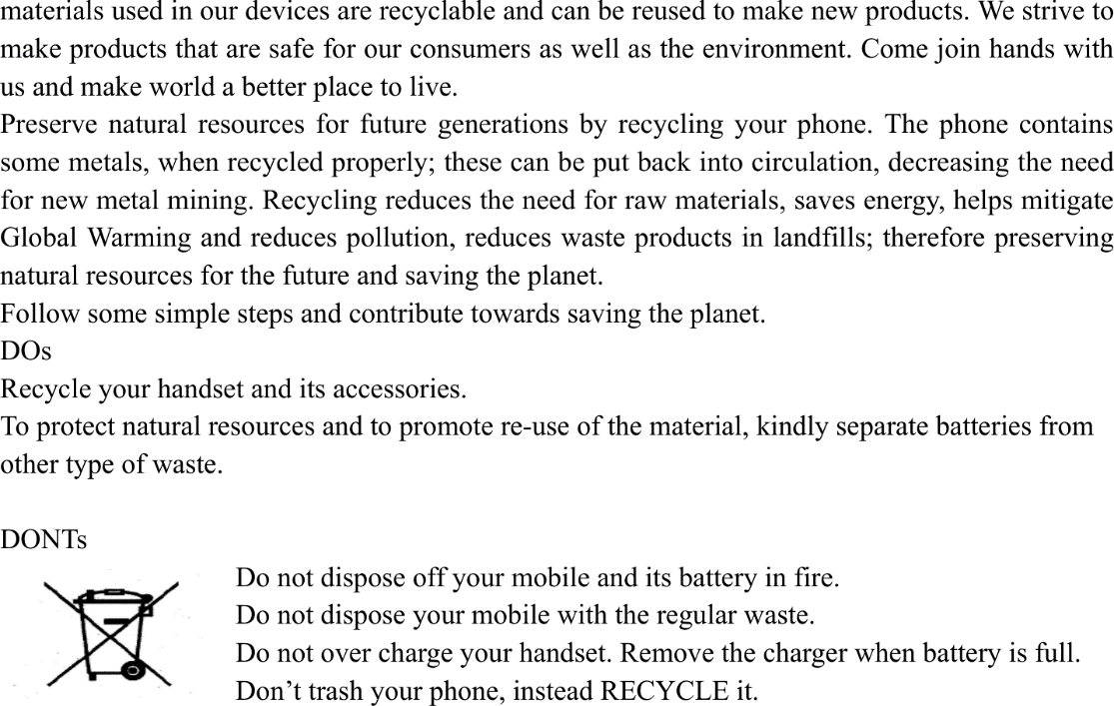

APPLIED SKILLS

2.1 Write source code documentation comment

CONTOH 1:

HTML Comments: How To Use Them In Your Code (AKA <!– –> )
This element is used to add a comment to an HTML document. An HTML comment begins with <!–– and the comment closes with ––>.
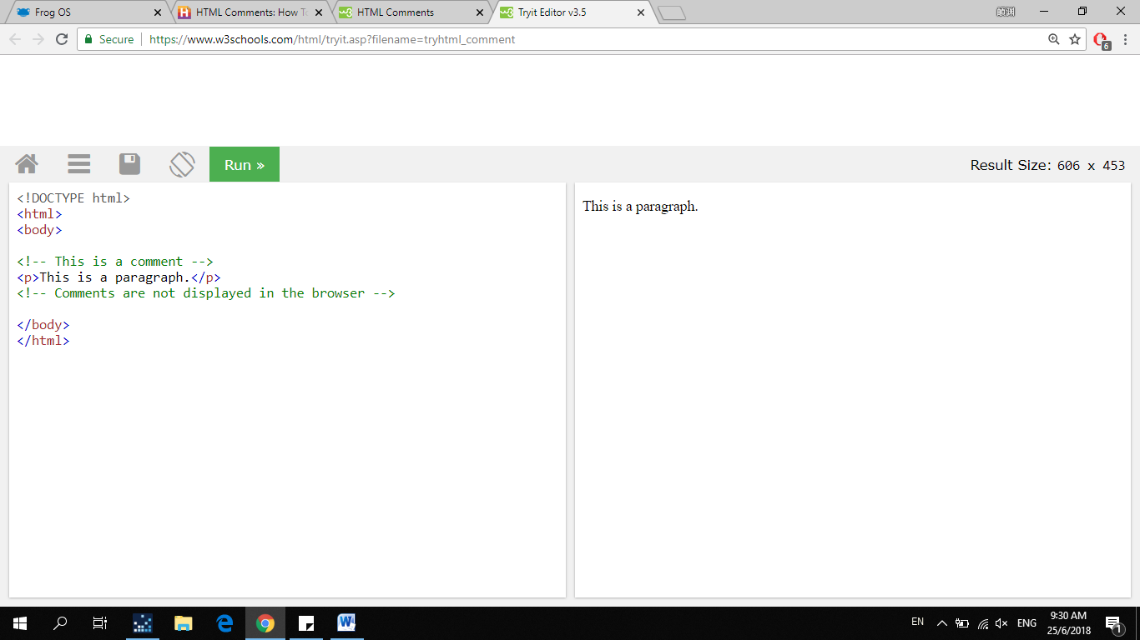

CONTOH 1:

MySQL Server supports three comment styles:
- From a # character to the end of the line.
- From a -- sequence to the end of the line. In MySQL, the -- (double-dash) comment style requires the second dash to be followed by at least one whitespace or control character (such as a space, tab, newline, and so on).
- From a /* sequence to the following */ sequence, as in the C programming language. This syntax enables a comment to extend over multiple lines

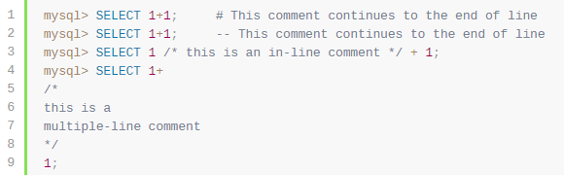

2.2 Generate source code documentation

1

/* text */

The compiler ignores everything from /* to */.

2

//text

The compiler ignores everything from // to the end of the line.

3

/** documentation */

This is a documentation comment and in general its called doc comment. The JDK javadoc tool uses doc comments when preparing automatically generated documentation.

Source code documentation generated according to company’s document control guideline

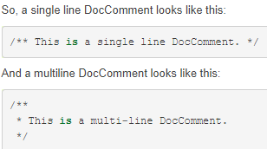

Examples :
/**
* This function of $query is to insert data : name and password into table : students
*/
$query="insert into students values ('$name','$pass')";

- use Javadoc to generate useful documentation for Java code.
- it is used for generating Java code documentation in HTML format from Java source code
/**

- The HelloWorld program implements an application that

- simply displays "Hello World!" to the standard output.

- @author Halim

- @version 1.0

- @since 07-02-2018

*/

public class HelloWorld {

public static void main(String[] args) {

/* Prints Hello, World! on standard output.

System.out.println("Hello World!");

}
}

Tips on making comments more clear:
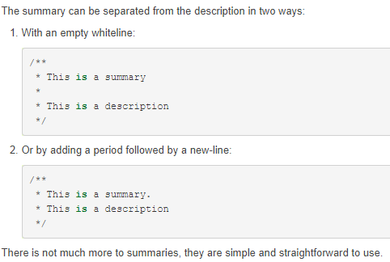

The Javadoc Tags

Tags | Description | Syntax
@author | Adds the author of a class. | @author name-text
{@link} | Inserts an in-line link with the visible text label that points to the documentation for the specified package, class, or member name of a referenced class. | {@link  package.class#member label}
@see | Adds a "See Also" heading with a link or text entry that points to reference. | @see reference
@version | Adds a "Version" subheading with the specified version-text to the generated docs when the  -version option is used. | @version version-text
{@value} | When {@value} is used in the doc comment of a  static field, it displays the value of that constant. | {@value package.class#field}

Paparan docummentaion :

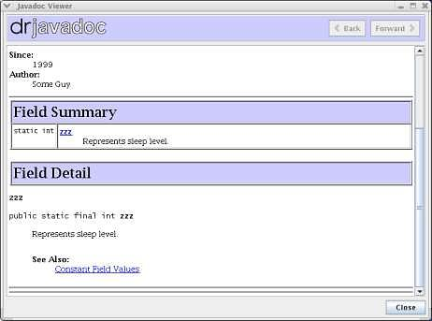

Example coding :
/**
* @author Some Guy
* @since 1999
*/
Import java.util.Scanner;
public class Calculator {
public static void main(String args[])
{
Scanner input=new Scanner(System.in);
/**
* This is to declare 2 numbers : numA and numb for inserting later
* @param numA This is the first paramter to Calculator method
* @param numB This is the second parameter to Calculator method
*/
System.out.println( “insert first number:” );
int numA=input.nextInt()
System.out.println( “insert second number:” );
int numb=input.nextInt()
/**
* the calculations is made here
*/
int ans=numA+numb;
System.out.println(ans);
}

  - Compile User Manual Resource

User manual material (screenshot, menu) compiled according to company’s document control guideline.

- Mewujudkan dokumentasi pengguna yang sesuai.
Tentukan siapa pengguna yang menggunakan produk anda. | 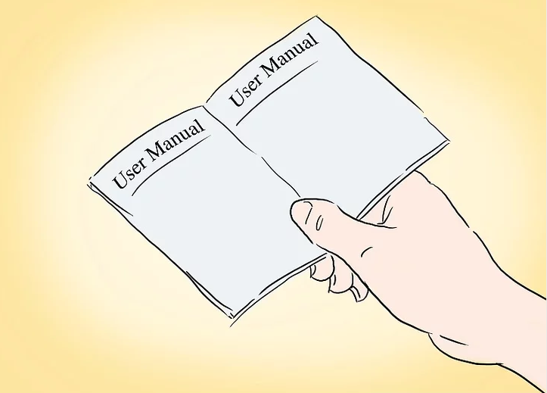
Tulis format dengan cara yang semua pengguna dapat memahami. | 
Perincian masalah yang pengguna cuba selesaikan. | 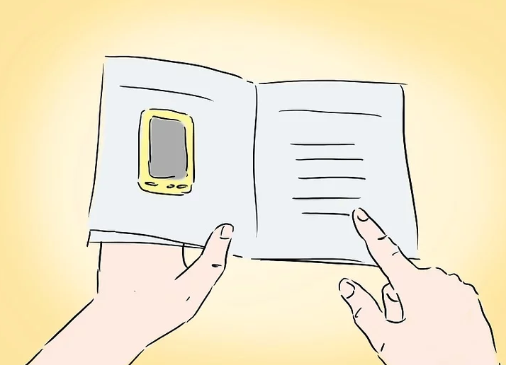

- Menguruskan komponen manual pengguna.

Sertakan halaman dan tajuk yang sesuai kepada pengguna. | 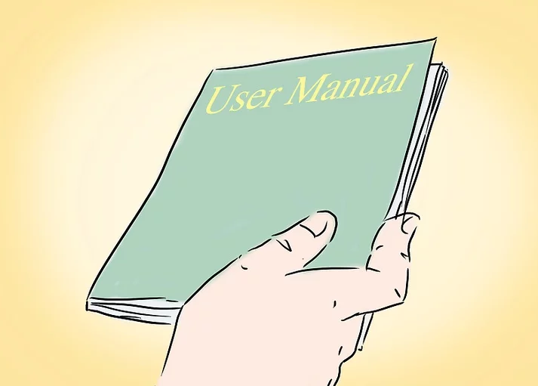
Masukkan rujukan kepada dokumen berkaitan. | 
Sediakan isi kandungan jika halaman melebihi 10 halaman. | 
Letakkan arahan/prosedur dan bahan rujukan dalam manual. | 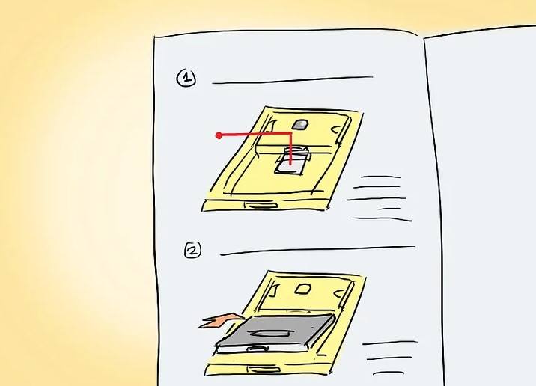
Gunakan imej grafik seperti yang diperlukan untuk menyokong teks. | 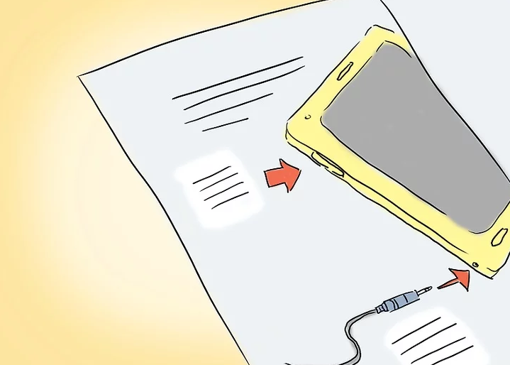

- Merekabentuk manual pengguna yang boleh dibaca.

Gunakan fon / tulisan yang boleh dibaca oleh pengguna. | 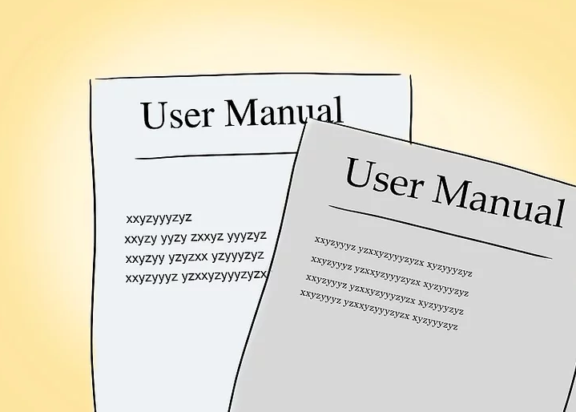
Kemaskan layout pada manual. | 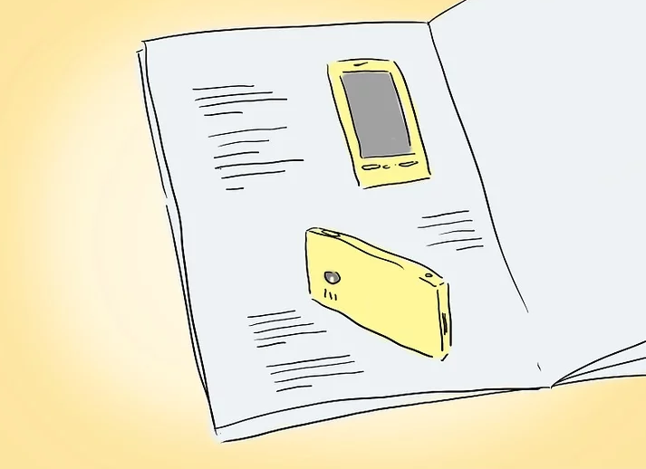
Pertimbangkan jenis binding untuk manual pengguna. | 
Buat dokumen templat untuk manual anda. | 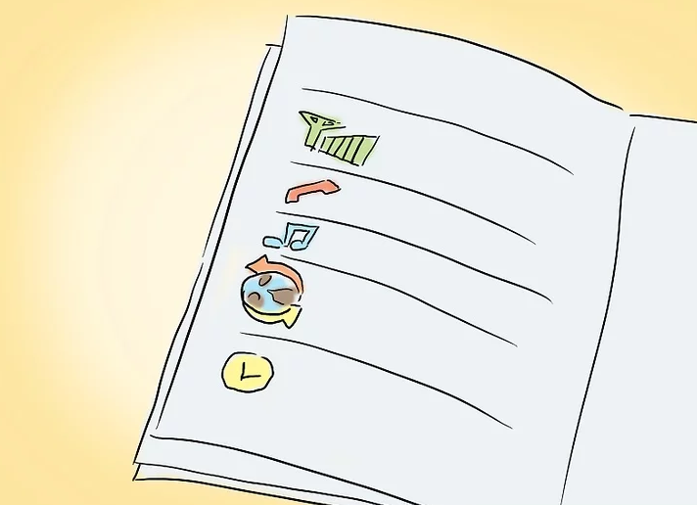

  - Organized user manual material

- Manual Pengguna mengandungi semua maklumat penting bagi pengguna untuk menggunakan sepenuhnya sistem maklumat. Manual ini merangkumi penerangan tentang fungsi sistem dan keupayaan, kontinjensi dan mod operasi alternatif, dan prosedur langkah demi langkah untuk akses dan penggunaan sistem.

- Contoh untuk user manual application module [E-ADMISSION SYSTEM]

ONLINE APPLICATION CENTER
1. Alamat url ialah http://dev-albiruni.iium.edu.my/eas/index.php/student/eas_login dan halaman
utama akan dipaparkan sebagai (Rajah 1: Halaman Utama) di bawah MAIN PAGE
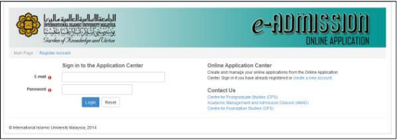

Rajah 1-1

Rajah 1: Halaman Utama

2. Untuk mula menggunakan aplikasi ini, pengguna mesti memasukkan alamat e-mel berdaftar
mereka dan kata laluan dan tekan butang Masuk untuk memasukkan aplikasi.
Klik Daftar Akaun untuk permohonan baru seperti dalam Rajah 2: Halaman Pendaftaran
REGISTRATION PAGE

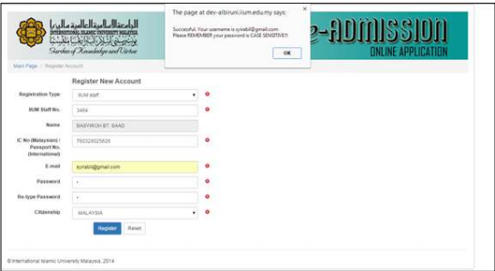

Rajah 2 : Halaman Pendaftaran

3. Isi semua medan yang diperlukan untuk tujuan pendaftaran dan tekan butang Daftar selepas
selesai semua bidang.

4. Mesej mesej akan dipaparkan secara automatik untuk pengakuan.
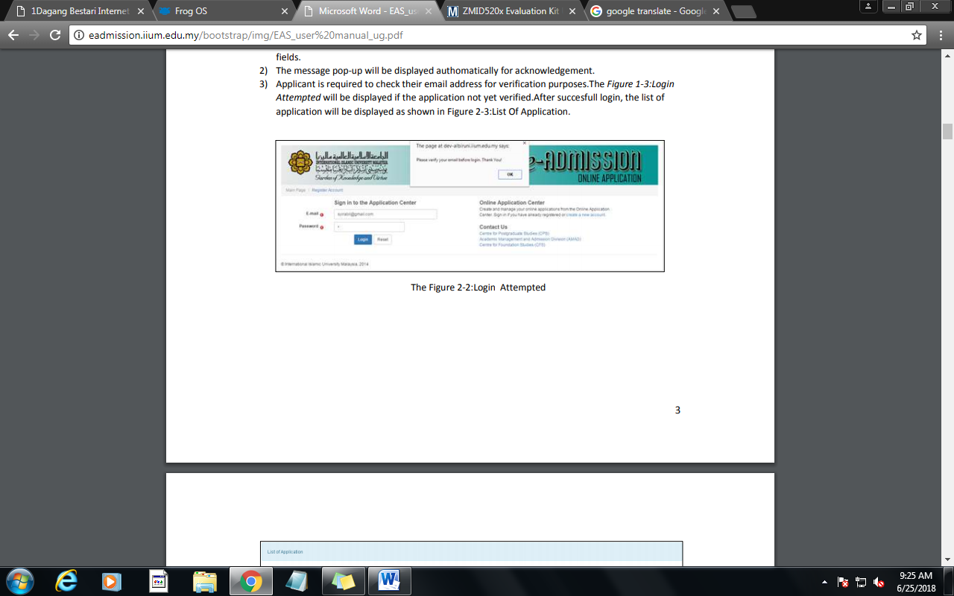

Rajah 2 : Masuk Percubaan akan dipaparkan jika aplikasi belum diverifikasi

5. Pemohon dikehendaki menyemak alamat e-mel mereka untuk tujuan pengesahan. Rajah 3:
Masuk Percubaan akan dipaparkan jika aplikasi belum diverifikasi. Selepas login berhasil,
senarai permohonan akan dipaparkan seperti yang ditunjukkan dalam Rajah 4: Senarai
Aplikasi.
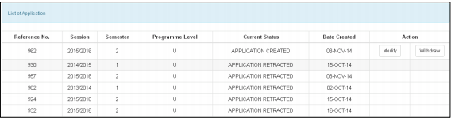

Rajah 4: Senarai Aplikasi.

